

**zondag 13 april 2025**

Zondag Palmaris (Palmpasen)

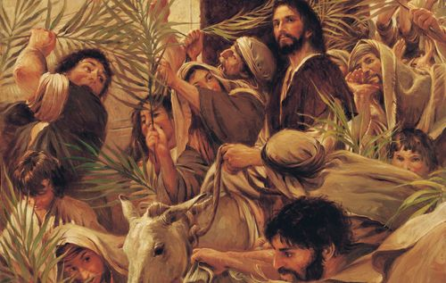

**Thema: Een mens te zijn op aarde**

Voorganger: ds. Mattijs Jonker

Lector: Adriaan Huson

Organist: Herman Schimmel

**DE VOORBEREIDING**

**De klok luidt - het wordt stil**

**Welkom en begroeting**

**We bidden samen:**

Niet om te oordelen bent u gekomen God

maar om te zoeken wat verloren is,

om te bevrijden wie in schuld en angst gevangen zijn

om ons te redden als ons hart ons aanklaagt.

**Neem ons zoals wij hier aanwezig zijn.**

**U bent groter dan ons hart,**

**groter dan alle schuld.**

U bent de schepper van een nieuwe toekomst

een God van liefde tot in eeuwigheid.

**Amen**

*(gemeente gaat staan)*

**Antifoon: lied 535g Afbeelding met tekst, lijn, ontvangst, muziek

Door AI gegenereerde inhoud is mogelijk onjuist.**

**Zingen: lied 118: 1, 7, 8 en 9Afbeelding met tekst, nummer, Bladmuziek, Lettertype

Door AI gegenereerde inhoud is mogelijk onjuist.**

7 Ontsluit, ontsluit nu voor mijn schreden

de poorten der gerechtigheid.

Laat mij de voorhof binnentreden

en loven ’s Heren majesteit.

Dit is de poort, de poort des Heren,

Gods knechten zullen binnengaan.

God van mijn heil, U wil ik eren,

nu ik uw antwoord heb verstaan.

8 De steen, die door de tempelbouwers

verachtelijk was een plaats ontzegd,

werd tot verbazing der beschouwers

ten hoeksteen door God zelf gelegd.

Dit werk is door Gods alvermogen,

door ’s Heren hand alleen geschied.

Het is een wonder in onze ogen.

Wij zien het, maar doorgronden ’t niet.

9 Dit is de dag, die God deed rijzen,

juicht nu met ons en wees verblijd.

O God, geef thans uw gunstbewijzen,

geef thans het heil door ons verbeid.

Gezegend zij de grote koning

die tot ons komt in ’s Heren naam.

Wij zegenen u uit ’s Heren woning,

wij zegenen u al tezaam.

**Antifoon: lied 535g**

Gezegend die komt in de naam van de Heer.

Hosanna in de hoge!

**Begroeting**

v. Onze hulp is in de naam van de Eeuwige

a. **die hemel en aarde gemaakt heeft!**

v. U die ons kent, U die ons hoort en weet wat in ons leeft

a. **U die ons geschapen hebt naar uw beeld**

v. leid ons weg uit het donker van angst en schuld

a. **breng aan het licht de mens die wij kunnen zijn**

**Amen.**

*(gemeente gaat zitten)*

**Kyrië-gebed**

**Zingen: lied 547: 2 en 3 Laten wij dan bidden…**

**Afbeelding met muziek, Bladmuziek, muziekinstrument, tekst

Door AI gegenereerde inhoud is mogelijk onjuist.**

2 want de aarde vraagt ons om het zaad des doods,

maar de hemel draagt ons op de adem Gods.

Kyrie eleison,wees met ons begaan,

doe ons weer verrijzen uit de dood vandaan.

**DE DIENST VAN DE SCHRIFT**

**Inleiding op de lezingen**

**Gebed om de Geest: lied 317: 1**

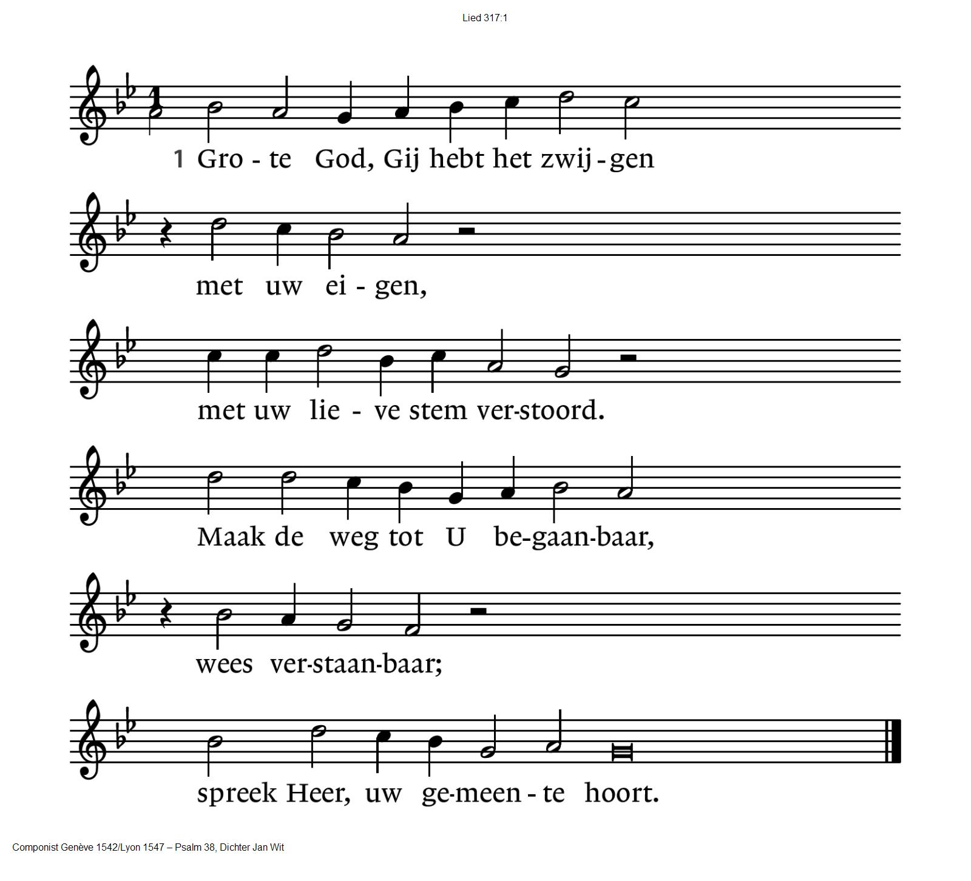

**De tafelkaarsen worden aangestoken**

**Lezen:**  psalm 118, 19-29

**Zingen: Lied 550: 1 t/m 3**

**Afbeelding met tekst, Bladmuziek, muziek

Door AI gegenereerde inhoud is mogelijk onjuist.**

2 Verheug u, gij dochter van Sion,

en jonkvrouw Jeruzalem, juich!

Hij zal u regeren / met God en met ere.

De wagens, de paarden, / de wapens, de zwaarden,

krijgszuchtige plannen, / Hij zal ze verbannen,

Hij zal ze verdoen in zijn toorn en zijn recht,

het is van tevoren voorzegd.

3 Verheug u, gij dochter van Sion,

en jonkvrouw Jeruzalem, juich!

Zijn daden, zij zullen / de aarde vervullen,

voor jood en voor heiden / door dood en door lijden

draagt Hij met zich mede / de blijdschap, de vrede,

Hij rijdt op een ezel. Hij lijdt als een knecht,

zo brengt Hij het leven terecht.

**Lezen: uit het evangelie**

Johannes 12:1-18 (de intocht in Jeruzalem)

**Zingen**: **563: 1 t/m 4**

**Afbeelding met tekst, nummer, ontvangst, Lettertype

Door AI gegenereerde inhoud is mogelijk onjuist.**

2 Heeft niet diezelfde geur

3 Ik spaarde levenslang

de balsem in mijn kruik,

mijn laatste zorg en wens,

naar het aloud gebruik.

Dit leven met de dood

is afgelegd sinds Hij

mij al zijn liefde bood.

Zijn sterven maakt mij vrij.

als kind hem al omhuld?

Een wolk van mirre heeft

zijn kribbe rijk gevuld.

Een wijze gaf het aan,

sprak woordeloos van rouw

als teken hoe Hij ooit

zijn einde vinden zou.

4 Het weten van zijn dood

blijft mij mijn leven bij.

Maar wie komt in mijn uur

en zalft met liefde mij?

Hij die van het begin

tot aan het bittere end

de koninklijke geur

van pure mirre kent.

**Overdenking**

**Orgelspel**

**Tekst: een moderne geloofsbelijdenis uit Iona**

**Zingen: lied 344 Wij geloven één voor één** (staand)

Afbeelding met tekst, Bladmuziek, muziek, ontvangst

Door AI gegenereerde inhoud is mogelijk onjuist.

**We gedenken Anneke Lamers – Maters**

**Zingen Lied 753: 1,2 en 6**

**Afbeelding met tekst, Bladmuziek, muziek

Door AI gegenereerde inhoud is mogelijk onjuist.**

2 Daar is het altijd lentetijd,

in bloei staat elke plant.

Alleen de smalle doodszee scheidt

ons van dat zalig land.

6 God, laat ons staan als Mozes hier

hoog in uw zonneschijn,

en geen Jordaan, geen doodsrivier

zal scheiding voor ons zijn.

**GEBEDEN EN GAVEN**

**Gebeden,** eindigend met:

**“Onderricht ons Heer in uw ontferming”** (Dienstboek p.644)

Afbeelding met lijn, tekst, schets, Lettertype

Door AI gegenereerde inhoud is mogelijk onjuist.

**Stil gebed**

**Onze Vader**

**Collecte** D: Tent of Nations / K: Protestantse Kerk – Missionair werk

*(Gemeente gaat staan)*

**Zingen: lied 556: 1 t/m 5**

Afbeelding met tekst, Bladmuziek, muziek, muziekinstrument

Door AI gegenereerde inhoud is mogelijk onjuist.

2 Gods schepping die voor ons gesloten bleef

ontsluit Gij weer, Gij opent onze harten,

die zoon van David zijt en man van smarte,

koning der Joden die de dood verdreef.

3 Jezus, de haard van uw aanwezigheid

zal in ons hart een vreugdevuur ontsteken.

Gij gaat vooraan, Gij zult ons niet ontbreken,

Gij hogepriester in der eeuwigheid.

4 Gij onderhoudt de vlam van ons bestaan,

aan u, o Heer, ontleent het brood zijn leven,

ons is een lofzang in de mond gegeven,

sinds Gij de weg van ’t offer zijt gegaan.

5 Dit is uw opgang naar Jeruzalem

waar Gij uw vrede stelt voor onze ogen,

vrede aan allen die uw naam verhogen:

heden hosanna, morgen kruisig Hem!

**Zegen**

**Met daarna het vredeslied, beide coupletten**

Afbeelding met Bladmuziek, muziek, muziekinstrument

Door AI gegenereerde inhoud is mogelijk onjuist.

**QR codes voor collectes**

Afbeelding met patroon, pixel

Door AI gegenereerde inhoud is mogelijk onjuist. Afbeelding met patroon, steek

Door AI gegenereerde inhoud is mogelijk onjuist.

Diaconie Pastoraat en Eredienst